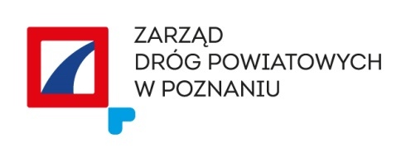

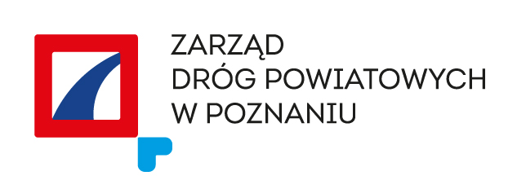

ZDP.WO.261.5.71/18

Informacja na podstawie art. 86 ust. 5 ustawy z dnia 29 stycznia 2004 r. – Prawo zamówień publicznych
(tj. Dz. U. z 2017 poz. 1579 ze zmianami), dalej Pzp.

Nazwa postępowania: Budowa ścieżki rowerowej przy drodze powiatowej nr 2451P Strykowo - Modrze
- w formule „zaprojektuj i wybuduj”
Zadanie 5. w ramach Projektu pn. „Budowa systemu zintegrowanych węzłów przesiadkowych przy stacji kolejowej w Stęszewie i przystanku kolejowym w Strykowie zlokalizowanych na terenie Gminy Stęszew”.
Niniejsze zamówienie dofinansowane jest z Europejskiego Funduszu Regionalnego - umowa o dofinasowanie
Projektu pt. „Budowa systemu zintegrowanych węzłów przesiadkowych przy stacji kolejowej w Stęszewie i przystanku kolejowym w Strykowie zlokalizowanych na terenie gminy Stęszew”
w ramach Osi Priorytetowej 3 „Energia”
Działania 3.3 „Wspieranie strategii niskoemisyjnych w tym mobilność miejska”
Poddziałania 3.3.3 „Wspieranie strategii niskoemisyjnych w tym mobilność miejska w ramach ZIT dla MOF Poznania”
Wielkopolskiego Regionalnego Programu Operacyjnego na lata 2014-2020.

- Otwarcie ofert: 21.11.2018 r. godz. 10:15.
- Zamawiający zamierza przeznaczyć na realizację zadania: kwotę: 2 199 444,45 zł brutto.
- Zbiorcze zestawienie ofert złożonych w terminie:

Lp. | Wykonawca: | Cena (w PLN): | Okres rękojmi  (w miesiącach) | Doświadczenie kierownika budowy
1. | IZBRUK Maciej Rybicki  Zakład Ogólnobudowlany  Dziedzice 59  62-404 Ciążeń | 3 198 242,00 | 72 | Robert Puk: nadzór nad 3 robotami budowlanymi (zgodnie z odczytaną treścią, wynikającą z oferty)
2. | Eurovia Polska S.A.  Bielany Wrocławskie  ul. Szwedzka 5  55-040 Kobierzyce | 5 408 133,75 | 72 | Łukasz Główczyński: nadzór nad 6 robotami budowlanymi (zgodnie z odczytaną treścią, wynikającą z oferty)
3. | Konsorcjum:  Lider:  INFRAKOM Kościan Spółka z ograniczoną odpowiedzialnością spółka komandytowa  ul. Feliksa Nowowiejskiego 4 64-000 Kościan;  Partner:  INFRAKOM Kościan Sp. z o. o.  ul. F. Nowowiejskiego 4 64-000 Kościan; | 5 167 230,00 | 72 | Łukasz Radkiewicz: nadzór nad 3 robotami budowlanymi (zgodnie z odczytaną treścią, wynikającą z oferty)
Termin wykonania zamówienia, warunki płatności, zgodnie z SIWZ. Okres gwarancji – nie dotyczy.

Zgodnie z art. 24 ust. 11 Pzp Wykonawca, w terminie 3 dni od zamieszczenia na stronie internetowej informacji, o których mowa w art. 86 ust. 5 Pzp, przekazuje Zamawiającemu oświadczenie o przynależności lub braku przynależności do tej samej grupy kapitałowej, o której mowa w art. 24 ust. 1 pkt 23 Pzp. Wraz ze złożeniem oświadczenia, Wykonawca może przedstawić dowody, że powiązania z innym Wykonawcą nie prowadzą do zakłócenia konkurencji w postępowaniu o udzielenie zamówienia.

